Акция «Профсоюзный урок».

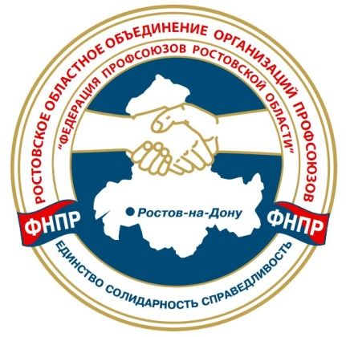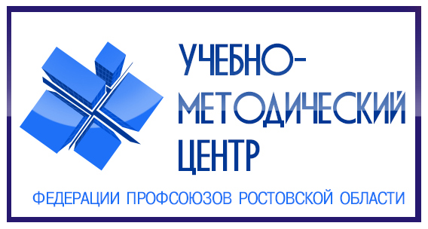

В рамках Всероссийского профсоюзного всеобуча Федерации независимых профсоюзов России, в 2022 году Федерацией профсоюзов Ростовской области в учебных учреждениях города Ростова-на-Дону и Ростовской области проведены профсоюзные уроки на тему: «Трудовые права несовершеннолетних».

Сектором по информационной работе, развитию профсоюзного движения, учебы и молодежной политике заключено соглашение о проведении Профсоюзных уроков в рамках Всероссийской просветительской акции «Поделись своим знанием. Новые горизонты», организованной Общероссийской общественно-государственной просветительской организацией «Российское общество «Знание», совместно с Министерством просвещения РФ.

АКЦИЯ «ПРОФСОЮЗНЫЙ УРОК»

Акция создана в начале 2022 года на базе Учебно-Методического центра Федерации профсоюзов Ростовской области.

Учебно-Методический центр Федерации профсоюзов Ростовской области занимается деятельностью направленной на повышение правовой грамотности работающей молодежи Ростовской области в сфере трудового законодательства, социального партнерства, правозащитной работы, нормативно-правовой базы, а так же просвещением в сфере профсоюзной деятельности и пропаганде профсоюзной идеологии.

Ежегодно ведется обучение работающей молодежи, членов профсоюза в школе молодого профлидера.

**АКТУАЛЬНОСТЬ ТЕМЫ:**

По итогам проведения Школы молодого профсоюзного лидера 2021 года, был проведен анонимный опрос среди участников, на тему: СЛОЖНОСТИ ПРИ ТРУДОУСТРОЙСТВЕ НА ПЕРВОЕ МЕСТО РАБОТЫ.

По результатам опроса молодых профсоюзных лидеров, выявлено, что при поиске первого рабочего места, а также при первом трудоустройстве возникает ряд проблем, за счет слабой информированности в данном вопросе. А именно: впервые вступающие в трудовые правоотношения, не достаточно информированы о своих правах, о возможностях профсоюзов, о мерах поддержки и помощи молодым гражданам, впервые поступающим на работу. В следствии, возникает сложность поиска первого места работы с заключением трудового договора, учета норм рабочего времени и обеспечением комфортных условий труда и т. д.

И если граждане, получающие высшее образование более-менее осведомлены о своих правах и обязанностях, основных нормах трудового законодательства, то несовершеннолетние граждане, впервые устраивающиеся на работу, не обладают знаниями о трудовых отношениях вовсе.

Федерация профсоюзов Ростовской области провела рабочую встречу с представителями Центра занятости региона, по данному вопросу. Сегодня, реализуя Федеральные и региональные программы центра занятости населения, особый акцент делается на несовершеннолетних работников. Они являются особо уязвимой категорией трудящихся, и мало знакомы с деятельностью профсоюзных организаций.

В связи с актуальностью данной темы, ФПРО принято решение о проработке лекционных тем по актуальным вопросам трудовых отношений для несовершеннолетних граждан.

# ЦЕЛЬ АКЦИИ:

Обучение учеников старших классов и первых курсов средне-специальных учебных заведений, несовершеннолетних граждан - потенциальных работников, основам социально-трудовых отношений, правовой грамотности, социальному партнерству, правозащитной работе, изучению профсоюзной идеологии посредством лекций в формате живого диалога.

# РЕАЛИЗАЦИЯ:

Срок реализации акции: февраль - май 2022 года.

Программа обучения разработана Учебно-методическим центром ФПРО.

Лекторами выступили:

- Толочная Анжелика Юрьевна, Заведующий сектором по информационной работе, развитию профсоюзного движения, учёбе и молодёжной политике, заведующий УМЦ ФПРО;

- Олейник Александра Александровна, Заместитель заведующего сектором по информационной работе, развитию профсоюзного движения, учёбе и молодёжной политике (УМЦ);

Так же, акцию поддержала Ростовская областная организация Общероссийского Профсоюза образования, лектором от которой выступил Председатель - Гайворонский Владимир Геннадьевич.

# ПЛАН РЕАЛИЗАЦИИ АКЦИИ:

1. Разработка и утверждение программы обучения (тем лекций);

2. Подготовка презентации согласно тематике лекции;

3. Подготовка методических материалов (памятка);

4. Утверждение площадок проведения лекции;

5. Размещение методических материалов на электронных ресурсах (с созданием QR-кодов);

6. Утверждение графика проведения лекций;

7. Освещение проводимых мероприятий в социальных сетях и СМИ

8.Проведение лекций.

ИТОГИ АКЦИИ:

В рамках реализации акции, лекции на тему «Трудовые права несовершеннолетних» прослушали 1154 обучающихся образовательных учреждений региона.

Подводя итоги обучения, считаем важным отметить актуальность темы и заинтересованность молодых людей в обучении. Разъяснение прав и обязанностей несовершеннолетних в рамках трудовых отношений, а так же информирование о профсоюзной деятельности, и основах создания первичной профсоюзной организации, сегодня первый шаг в будущее Профсоюзов! После лекций, впервые вступающие в трудовые отношения несовершеннолетние граждане, заинтересованы во вступлении в Профсоюзные ряды.

**МАСШТАБИРОВАНИЕ:**

Общероссийской общественно-государственной просветительской организацией «Российское общество «Знание» предложено Федерации профсоюзов Ростовской области продолжить проведение Профсоюзных уроков с начала нового учебного года (с сентября 2022 г.).

# В целях масштабирования акции заключено соглашение о взаимодействии между Федерацией профсоюзов Ростовской области и РРДМОО "Содружество детей и молодежи Дона" (объединяющей 63528 человек).

К концу учебного года 2022-2023, планируется обучить не менее 3000 человек.